高速铁路中CAN延迟通讯故障的判定和解决
来源：互联网
高速铁路的列控系统中，由于通讯距离较长所以时常会出现CAN通讯故障，但是对故障的原因和原理却一概不知。它具体是什么样的情况？下面以某高铁为例进行详解。

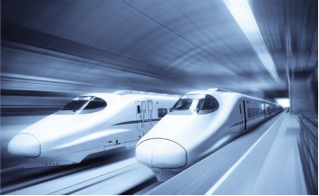

随着人们生活节奏的逐渐提高，地区与地区之间的距离已经不在成为问题，这得益于交通运输业的大力发展，其中高铁作为交通运输业的佼佼者，他也得到了人民大众的广泛认可。正因为如此，高铁中的通讯问题也得到了各种设备供应商和铁路公司的高度重视，他们是不能容忍这种错误的，因为这与每一位出行人员和列车人员的生命安全息息相关。下面针对某高铁通讯问题进行简要的实例讲解。
一、总线延迟产生原因
CAN总线主要制约其传输距离，由于高铁列车的车身较长通讯点较多，就会导致数据传输和响应的延迟。导线在传输数据时是存在延迟的，一般通常延迟为5ns/m，同时隔离器件的不同也会导致不同的延迟。其中还与导线材质（镀金的0.2平方米相当于1.0平方米的铜线）、CAN收发器与隔离方式有关，例如：光耦隔离延迟要比磁耦隔离大得多。
如果CAN的重同步不能弥补传输中所产生的延迟，就会导致应答定界符的位宽变大，最终导致应答定界符在识别过程中识别出错，将隐性电平识别为显性电平，出现定界符错误。如图1所示：

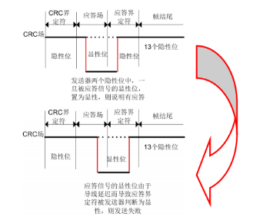
图表 1 延时错误
二、延迟错误导致的结果
下面已某高速铁路的中产生的延时错误类型进行讲解：
这次检测出来的错误类型主要包括：应答定界符错误、定界符格式错误和帧结束格式错误，他们均属于延迟错误导致，下面已应答定界符错误为例：
- 应答定界符错误
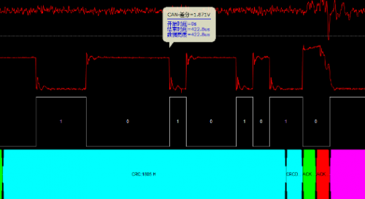
图表 2 应答定界符错误
从数据我们可以看出，应答定界符本应该为隐性电平，但由于传输应答的延迟问题导致应答定界符一直处在显性状态，这导致应答界定符格式出现错误。
三、如何检测传输延迟
首先要想检测CAN总线延迟错误必须有相应的CAN总线分析仪，下面以广州致远电子的CANSCOPE检测方式为例：
1）延迟分析
为了更快的进行故障点的定位，我们首先要对整个通讯过程的延时状况进行分析，找出延时存在的地方。根据CANSCOPE中“传输延时”将整个列表以延时从大到小的顺序将延时排列出来，以0.245倍位宽为界，超出该范围可定义为有应答错误风险。

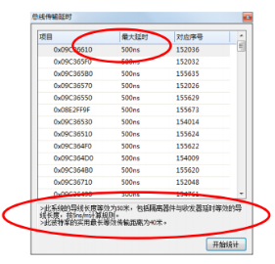
图表 3 延时统计与等效导线长度
由于总线上面挂接的节点距离测试点都不同，所以引起的延时都不一样。我们为了检测出总线最大的延时，通常把测试点放在总线的最远两端，测试的对象也是总线最远两端的两个节点发出来的报文。

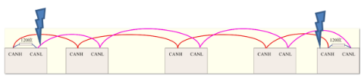
图表 4 延时测量
我们可以假定报文是从最左边的主机发出来的，那么距离他最远的从机就是最右端的，则最大延迟为：整体导线延迟+最远端节点（即最右端）的电路延迟（包括隔离器件与收发器延迟）。
四、消除延时误差的方法
为了减小延时，增加通讯距离和降低通讯错误率，我们可以采取以下措施：
1.采用磁隔离的CTM1051方案设计接口收发电路；
2.用较粗的导线代替细导线，标准为1.5线缆（延迟为5ns/m）；
3.使用镀金或镀银的线缆；
4.增加网桥中继设备CANBridge延长通讯距离。
5.采用光纤传输，如致远电子的CANHUB-AF1S1，同等波特率可延长1倍通讯距离。
五、总结
要想保证CAN总线通讯正常首先要保证合理布置CAN节点，保每一个到达节点的报文不出现延时错误，其次一台好的分析工具也是必不可少的，它不但可以帮助我们精确快速地发现故障所在，还能以模拟方式测试我们总线在各种环境中的工况。

